МИНИСТЕРСТВО НАУКИ И ВЫСШЕГО ОБРАЗОВАНИЯ

РОССИЙСКОЙ ФЕДЕРАЦИИ

ФЕДЕРАЛЬНОЕ ГОСУДАРСТВЕННОЕ БЮДЖЕТНОЕ ОБРАЗОВАТЕЛЬНОЕ

УЧРЕЖДЕНИЕ ВЫСШЕГО ОБРАЗОВАНИЯ

«РОССИЙСКИЙ ГОСУДАРСТВЕННЫЙ

ПЕДАГОГИЧЕСКИЙ УНИВЕРСИТЕТ им. А. И. ГЕРЦЕНА»



Основная профессиональная образовательная программа

Направление подготовки 09.03.01 Информатика и вычислительная техника

Направленность (профиль) «Технологии разработки программного обеспечения»

форма обучения – очная

**Курсовая работа**

«Использование среды CourseLab для создания SCORM-пакетов»

Обучающегося 3 курса

Ханова Дмитрия Сергеевича

Научный руководитель:

Кандидат педагогических наук, доцент кафедры

информационных технологий и электронного обучения

Государев Илья Борисович

Санкт-Петербург

2020

ОГЛАВЛЕНИЕ

ВВЕДЕНИЕ 3

1. ТЕОРЕТИЧЕСКАЯ ЧАСТЬ 4

1.1. Электронное обучение 4

1.2 Moodle 5

1.2. SCORM 6

1.3 CourseLab 8

2. ПРАКТИЧЕСКАЯ ЧАСТЬ 9

2.1. Разработка SCORM-пакета в среде CourseLab 9

2.2. Добавление теста 13

2.3. Публикация курса 14

2.4. Загрузка SCORM-пакета в Moodlecloud 15

ЗАКЛЮЧЕНИЕ 17

ЛИТЕРАТУРА 18

ПРИЛОЖЕНИЯ 20

## 

## ВВЕДЕНИЕ

Проблема электронного обучения в сложившейся мировой ситуации с каждым днем обсуждается все больше. Мир столкнулся с проблемой, когда традиционное образование не может выполнять свои функции — школы и высшие учебные заведения отправляются на вынужденный карантин. На помощь приходит электронное обучение, так как для его реализации используются информационные и электронные технологии. В наше время появилось множество онлайн-курсов, которые предоставляют различный материал для изучения.

Для упрощения работы с электронными курсами был разработан SCORM — единый стандарт электронного обучения, позволяющий обеспечить совместимость компонентов и возможность их многократного использования.

Цель данной работы заключается в использование среды редактирования электронных курсов CourseLab для создания SCORM-пакета

Для выполнения поставленной цели были сформулированы следующие задачи:

1. Рассмотреть стандарт SCORM.
2. Исследовать среду CourseLab.
3. Разработать SCORM-пакет средствами CourseLab.
4. Результат представить в облачном хостинге Moodle Cloud.

## 1. ТЕОРЕТИЧЕСКАЯ ЧАСТЬ

## Электронное обучение

Электронное обучение (англ. E-learning, сокращение от англ. Electronic Learning) — это система обучения при помощи информационных и электронных технологий.

К электронному обучению относится:

* самостоятельная работа с электронными материалами, с использованием персонального компьютера, КПК, мобильного телефона, DVD-проигрывателя, телевизора и другими электронными материалами;
* получение консультаций, советов, оценок у удалённого (территориально) эксперта (преподавателя), возможность дистанционного взаимодействия;
* создание распределённого сообщества пользователей (социальных сетей), ведущих общую виртуальную учебную деятельность;
* своевременная круглосуточная доставка электронных учебных материалов; стандарты и спецификации на электронные учебные материалы и технологии, дистанционные средства обучения;
* формирование и повышение информационной культуры у всех руководителей предприятий и подразделений группы и овладение ими современными информационными технологиями, повышение эффективности своей обычной деятельности;
* освоение и популяризация инновационных педагогических технологий, передача их преподавателям;
* возможность развивать учебные веб-ресурсы;
* возможность в любое время и в любом месте получить современные знания, находящиеся в любой доступной точке мира;
* доступность высшего образования лицам с особенностями психофизического развития.

Идея электронного обучения не нова, оно постепенно вводилось, еще начиная с50-х года прошлого века, когда с массовым распространением телевизоров появились телевизионные курсы, которые использовались во многих университетах США и Европы. Позднее была создана целая организация Coastline Community College, предлагавшая учебные фильмы университетам, библиотекам и каналам общественного телевидения. В 1976 году был открыт первый «виртуальный колледж», который обучал по программе Coastline. Т

Идея развивалась и со временем для обучения стали использовать компьютеры. В 60-х годах американская компания “IBM” представила уникальную программу дистанционного обучения Coursewriter. Ее можно было настраивать на различные виды занятий.

В наше время мы имеем множество сервисов для проведения дистанционного обучения, причем как асинхронного (обучающийся может проходить курс в любое время), так и синхронного (обучение осуществляется со множество учениками одновременно). Множество школ и вузов переходит на дистанционное обучение, существует множество онлайн-курсов по повышению квалификации или курсы, которые методами асинхронного обучения, предоставляют материал для изучения.

Список самых популярных сред для проведения дистанционного обучения:

* Moodle;
* iSpring;
* WebTutor;
* Teachbase;
* GetCourse;
* Memberlux;

Для данной работы была выбрана среда Moodle с ее сервисом MoodleCloud, который предоставляет возможность бесплатно на некоторое время разместить свой курс на хостинге.

## 1.2 Moodle

Moodle — система управления курсами (электронное обучение), также известная как система управления обучением или виртуальная обучающая среда. Является аббревиатурой от англ. Modular Object-Oriented Dynamic Learning Environment (модульная объектно-ориентированная динамическая обучающая среда). Представляет собой свободное (распространяющееся по лицензии GNU GPL) веб-приложение, предоставляющее возможность создавать сайты для онлайн-обучения. Первая версия написана 20 августа 2002 года.

Функционал Moodle:

* Поддерживаемые форматы. Moodle поддерживает все современные форматы. SCORM, AICC и IMS поддерживаются по умолчанию, для xAPI нужен плагин (например, Logstore API).
* Интеграция. Moodle легко интегрируется с другими системами и сервисами. Если нужно подключить CRM систему, можно воспользоваться Arlo или Edwiser Bridge (подключает все необходимое для eCommerce). WordPress также интегрируется через Edwiser Bridge. Вебинарные сервисы можно подключить через BigBlueButton или OpenMeetings.
* Контент обучения. В Moodle можно загрузить любой тип контента: текстовый (включая PDF и XLS), изображения, презентации (через плагин Presentation), тесты и курсы. Видео можно загрузить просто так или для удобства подключить Medial — стриминговый видеосервис. Можно формировать планы обучения (learning plans).
* Мобильное обучение. На смартфонах и планшетах Moodle можно открывать в мобильных браузерах Chrome и Safari или использовать приложение Moodle Mobile.
* Отчетность. В Moodle можно выгружать любой вид отчета, но для этого нужен плагин. В данном случае плагин отвечает за дизайн отчета (график или таблица) и выгружаемую информацию (пользователи, учебные материалы, просмотры и т.п.).

В нашей стране Moodle используют множество вузов, список некоторых из них представлен ниже:

* Московский государственный университет (МГУ);
* Национальный исследовательский ядерный университет «МИФИ» (НИЯУ МИФИ);
* Новосибирский государственный университет;
* Московский физико-технический институт (МФТИ);
* Российский Государственный Педагогический Университет им. А. И. Герцена (РГПУ им. Герцена).

## SCORM

SCORM (англ. Sharable Content Object Reference Model, «образцовая модель объекта содержимого для совместного использования») — сборник спецификаций и стандартов, разработанный для систем дистанционного обучения. Содержит требования к организации учебного материала и всей системе дистанционного обучения. SCORM позволяет обеспечить совместимость компонентов и возможность их многократного использования: учебный материал представлен отдельными небольшими блоками, которые могут включаться в разные учебные курсы и использоваться системой дистанционного обучения независимо от того, кем, где и с помощью каких средств они были созданы. SCORM основан на стандарте XML.

По сути, SCORM — это свод технических правил, в котором рассказано как сделать курс, который заработает на любой платформе: подробно описана структура электронного урока, принципы его взаимодействия с системой обучения. Но прогресс не стоит на месте, и разработчики начали паковать весь учебный материал в SCORM-пакет — в zip-архив, внутри которого в определенной иерархии расположены файлы.

SCORM имеет множество плюсов:

* курс в формате SCORM будет поддерживаться почти в любой системе дистанционного (СДО) обучения;
* имеется возможность выстроить четкую структуру курса и задать правила перехода по разделам;
* имеется возможность оценить успеваемость ученика;
* учебный материал в SCORM-курсе состоит из отдельных блоков – модулей. Каждый модуль через СДО можно использовать в любом другом курсе;

Существуют две действующие версии стандарта SCORM: 1.2 и 2004. Moodle поддерживает только SCORM 1.2.

Существуют множество сред редактирования электронных курсов, ниже приведен список самых популярных среди них:

* iSpring Suite;
* Articulate 360;
* Adobe Captivate;
* CourseLab.

В данной работе будет использоваться CourseLab.

## 1.3 CourseLab

CourseLab — это мощное средство для создания интерактивного учебного материала (электронного курса), который может быть использован в сети Интернет, в системах дистанционного обучения, на компакт-диске или любом другом носителе.

Ключевые особенности:

* создание и редактирование учебного материала в среде WYSIWYG - что пользователь видит, то и получит в результате;
* требует от автора материала знания языка HTML или каких-либо языков программирования;
* объектный̆ подход позволяет – как из детских кубиков – строить учебный материал практически любой̆ сложности;
* объектный̆ подход позволяет – как из детских кубиков – строить учебный материал практически любой̆ сложности;
* встроенные механизмы анимации объектов;
* возможность вставки в курсы любого Rich-media содержимого – Adobe Flash, Shockwave, Java, видео в различных форматах и т.п.;
* простые механизмы вставки и синхронизации звукового сопровождения;
* возможность импорта в учебный материал презентаций Microsoft PowerPoint;
* встроенныӗ механизмы захвата экранов, позволяющиӗ легко создавать симуляции работы различных программных продуктов;
* простой встроенный̆ язык описания действий;
* опытному пользователю редактор предоставляет дополнительные возможности через прямой̆ JavaScript-доступ к свойствам объектов и функциям проигрывателя курсов.

Также у CourseLab имеется возможность публикации курса в следующих форматах:

* SCORM 2004;
* SCORM 1.2;
* AICC.

## 2. ПРАКТИЧЕСКАЯ ЧАСТЬ

## 2.1. Разработка SCORM-пакета в среде CourseLab

Для начала работы следует определиться со структурой модуля — он будет состоять из 5-ти слайдов:

* титульный лист, в котором пользователя попросят представиться системе;
* 2 слайда с теорией;
* слайд с тестом;
* слайд, на котором будут показаны результаты тестирования;

За тему курса была взята «Метод математической индукции».

Слайды делятся на три типа:

* «Заставка» — то, что будет вначале курса;
* «Мастер» — шаблон для слайдов, может быть несколько;
* 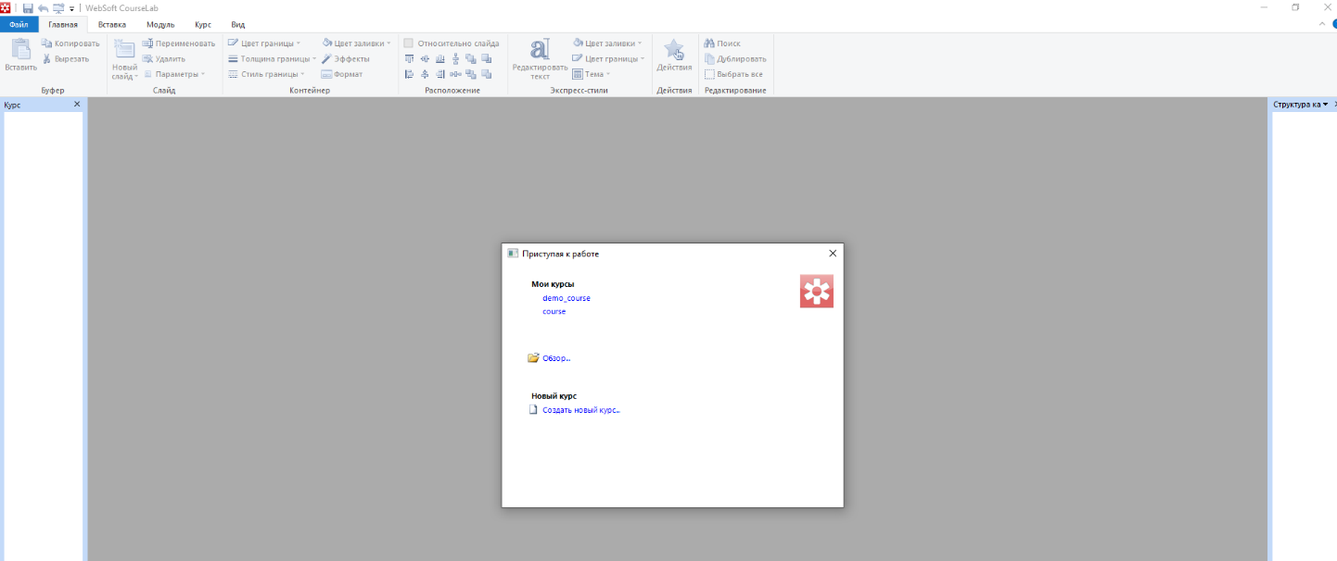«Обычный» — слайд, который будет выводиться на экран, имеется возможность делить на кадры.

Рисунок 1. Главный экран программы «CourseLab».

Для создания курса следует нажать на кнопку «Создать новый курс», в меню выбрать название проекта и его расположение на диске. После чего, будет представлено окно с выбором дизайна для курса.

Создадим шаблонов, слайды, согласно со структурой нашего модуля.

Для добавления объектов на слайд, следует использовать для этого меню **Вставка – Объект.** (см. рис. 2.)

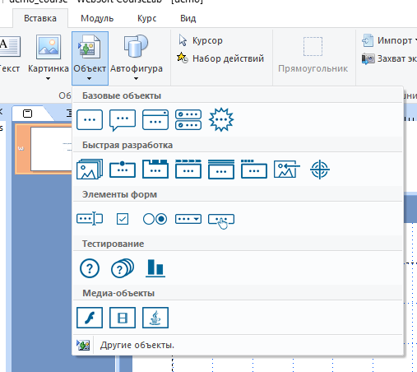

Рисунок 2. Объекты.

Для работы потребовались следующие объекты: «Текст», «Тест», «Результаты», «Картинка», «Текстовый ввод»

Для того, чтобы назначить действие на объект, следует нажать ПКМ на объект и в сплывающем меню выбрать «Действия».

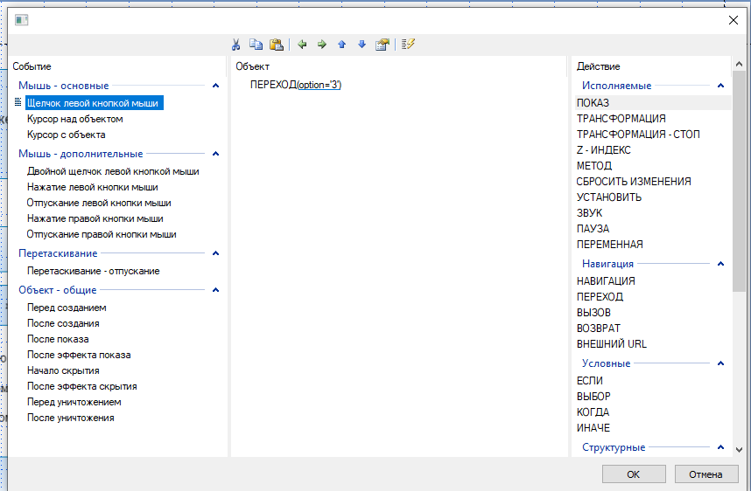Рисунок 3. Меню «Действия».

В меню изброженном на Рис. 3 можно настраивать действия объектов. В данном случае: на кнопке вперед по щелчку ПКМ будет вызван переход на следующий слайд.

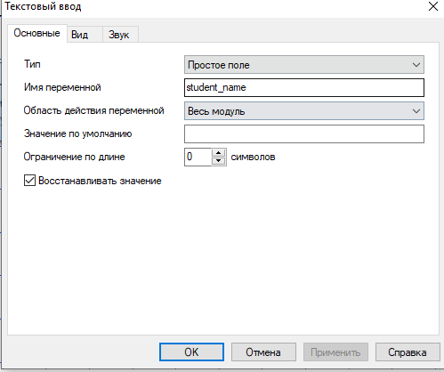Встроенный язык программирования понадобится для авторизации пользователя. Для этого следует разместить на слайде объект «Текстовый ввод», в его параметрах указать значения, представленные на Рис. 4., а в его действиях объекта кнопки «вперед» прописать код, представленный на Рис. 5.

Рисунок 4. Параметры объекта «Текстовый ввод».

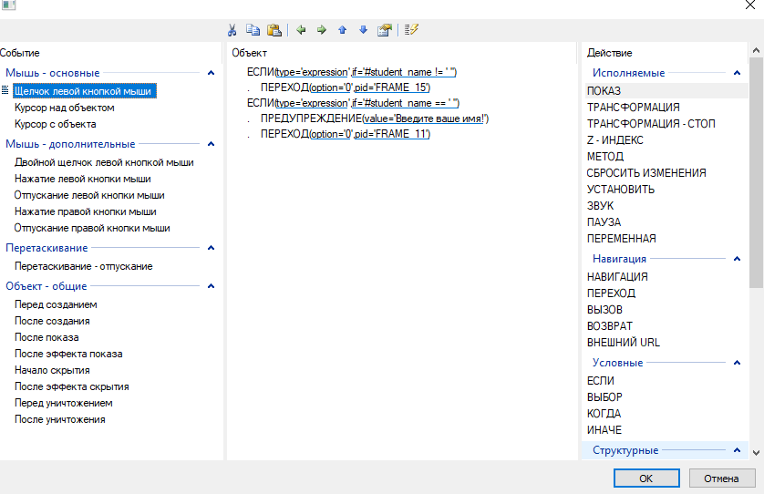Рисунок 5. Программный код.

CourseLab поддерживает условные операторы, которые в данном случае используются для пропуска пользователя на следующий слайд. Если пользователь ввел текст в объект «Текстовый ввод», то система пускает его просматривать материал, в противном случае страница перезагружается с просьбой указать имя.

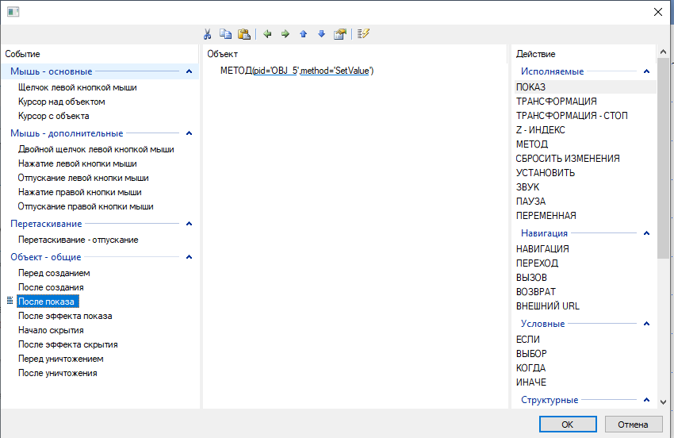 На следующем слайде программный код объекта «Текст» представлен на Рис. 6.

Рисунок 6. Программный код объекта «Текст».

Он означает следующее: после показа объекта «Текст» на слайде, объекту «Текстовое поле» методом SetValue присвоено значение из переменной #student_nameю (см. Рис. 4).

Переменные могут обладать областью видимости: локальной (только на слайде) и глобальной (во всем модуле). Обращение к переменной происходит через символ «#».

## 2.2. Добавление теста

Для добавления теста следует использовать меню **Вставка – Объект-Тест.**

Поддерживаемые типы вопросов:

* Да-Нет;
* Единственный выбор;
* Множественный выбор;
* Упорядочивание;
* Числовой ввод;
* Текстовый ввод;
* Парное соответствие;

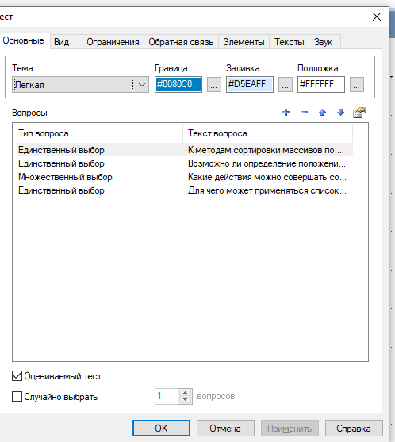Тест можно ограничивать по времени, менять количество разрешенных попыток. Окончательная настройка объекта «Тест» представлена на Рис. 7.

Рисунок 7. Параметры объекта «Тест».

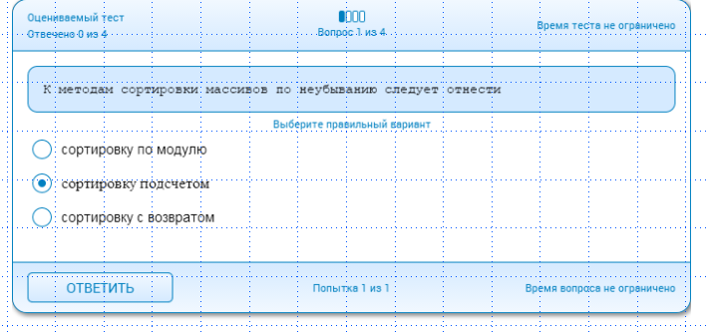Рисунок 8. Объект «Тест».

На следующем слайде следует выбрать объект «Результаты теста», расположить его на слайде и курс будет готов к публикации.

## 2.3. Публикация курса

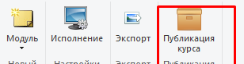Для публикации курса следует перейти в меню на вкладку «Курс» и нажать на элемент с именем «Публикация курса». (см. рис. 9)

Рисунок 9. Меню «Курс».

В меню «Публикация курса», следует выбрать способ публикации SCORM 1.2 (см. рис. 10), ввести название и задать размещение, в котором будет располагаться SCORM-пакет.

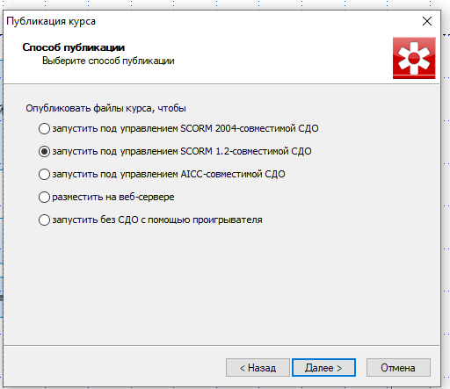

Рисунок 10. Меню «Публикация курса», способ публикации.

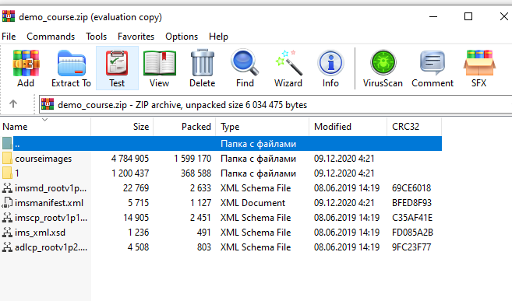

Рисунок 11. Содержимое SCROM-пакета.

## 2.4. Загрузка SCORM-пакета в Moodlecloud

Для загрузки получившегося SCORM-пакета следует пройти регистрацию в Moodleclod, затем создать курс. После выполнения данных действий, в созданном курсе следует перейти в режим редактирования и, нажав на элемент «Add an activity or resource», выбрать SCORM-пакет. (см. Рис. 12)

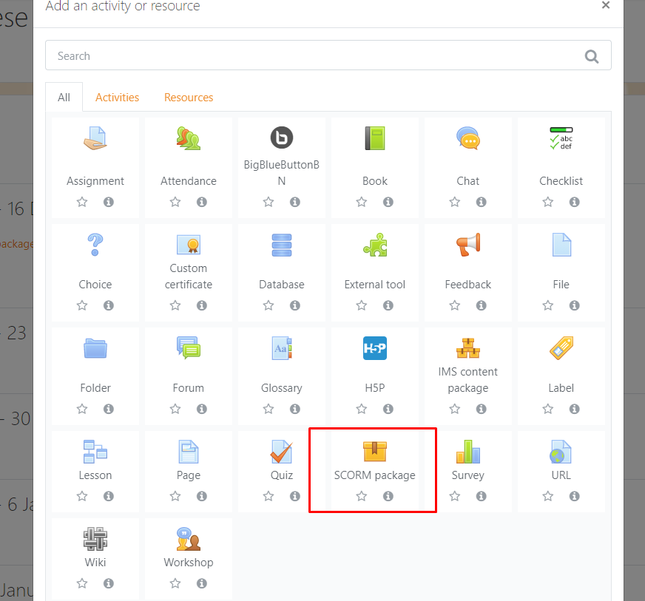Рисунок 12. Меню «Add an activity or resource».

После настройки и сохранения элемента, в курсе появится разработанный ранее SCORM-пакет. (см. Рис. 13.)

Рисунок 13. Курс Moodle.

## ЗАКЛЮЧЕНИЕ

В данной работе были рассмотрены следующие понятия: Электронное обучение, SCROM. Также были рассмотрены система дистанционного образования Moodle, и система редактирования электронных курсов CourseLab.

В ходе практической работы был разработан SCORM-пакет, содержащий курс «Метод математической индукции», который успешно был загружен в сервис Moodlecloud.

## ЛИТЕРАТУРА

1. Электронное обучение — википедия - URL:<https://ru.wikipedia.org/wiki/%D0%AD%D0%BB%D0%B5%D0%BA%D1%82%D1%80%D0%BE%D0%BD%D0%BD%D0%BE%D0%B5_%D0%BE%D0%B1%D1%83%D1%87%D0%B5%D0%BD%D0%B8%D0%B5> (01.12.2020). - Текст: электронный.
2. SCORM — Википедия - URL: <https://ru.wikipedia.org/wiki/SCORM> (01.12.2020). - Текст: электронный.
3. CourseLab - URL:<https://www.courselab.ru/> (01.12.2020). - Текст: электронный.
4. Moodle - URL: <https://moodle.com/moodlecloud/>(01.12.2020). - Текст: электронный.
5. Гусева А.И., Гаврилов С.И., Тихомирова А.Н. Модель управления качеством информационно-образовательных ресурсов [Текст] // Программные продукты и системы. 2010. № 1. С. 146–149.
6. Лобачев, С.Л. Дистанционные образовательные технологии: информационный аспект [Текст] // С.Л. Лобачев. – М: МЭСИ, 2008. – 104 с.
7. Мясникова Т.С., Мясников С.А., Система дистанционного обучения Moodle [Текст] / Мясникова Т.С., Мясников С.А., — Харьков, 2008.-232 с.
8. Официальный сайт проекта SCORM - URL: [https://scorm.com](https://scorm.com/)/(01.12.2020). - Текст: электронный.
9. Возможность CourseLab - URL: <https://www.courselab.ru/vozmozhnosti>/(03.12.2020). - Текст: электронный.
10. Тунда В. А, Руководство по работе в Moodle 2.5. Для начинающих [Текст] // С. П. Сущенко, Ф. П. Тарасенко — Томск, 2015.- 344 c.
11. rumoodler | Moodle-учебник для начинающих. **–**URL: [https://rumoodler.com/](https://rumoodler.com/%20) (дата обращения: 03.12.2020). – Текст: электронный.
12. moodlebook.ru | Учебное пособие Moodle - URL: [http://moodlebook.ru/](http://moodlebook.ru/%20) (дата обращения: 03.12.2020). – Текст: электронный.
13. http://ipmnet.ru/ | Работа в программе Power Point- URL:<http://ipmnet.ru/~sadilina/Work%20programs/57.html> (дата обращения: 03.12.2020). – Текст: электронный.
14. http://ipmnet.ru/ | Работа в программе word - URL: <http://ipmnet.ru/~sadilina/Work%20programs/55.html> (дата обращения: 03.12.2020). – Текст: электронный.
15. Правила оформления списка литературы – URL:<http://www.polytech21.ru/rekomendatsii-po-oformleniyu> (дата обращения: 25.12.2019). – Текст: электронный. ЛИТЕРАТУРА

## ПРИЛОЖЕНИЯ

ПРИЛОЖЕНИЕ А

ССЫЛКА НА ПРОДЕЛАННУЮ РАБОТУ:

<https://democourse11.moodlecloud.com/course/view.php?id=5> – Moodle курс.

ПРИЛОЖЕНИЕ B

СКРИНШОТЫ РАЗРАБОТАННОГО КУРСА

